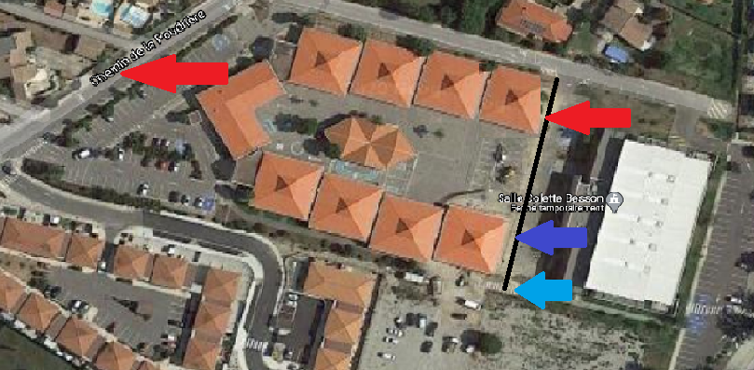

ORGANISATION RENTREE SCOLAIRE :
Dans le cadre de l’organisation et au vue des différentes dispositions (sanitaires et plan Vigipirate), et afin d’assurer la sécurité de tous, voici l’organisation retenue pour ces temps de rentrée
MATERNELLE MITTERRAND

ALAE
7h30 à 8h30 – Accueil des enfants sur la salle du ALAE. Fermeture à 8h30
11h55 à 13h35 : Pause méridienne pour les enfants inscrits sur le temps de restauration. Temps d’activité périscolaire.
16h45 à 18h30 : Les équipes d’animation gardent les enfants jusqu’à 17h, le temps que les enseignant.e.s finissent la sortie des classes. A 17h, récupération des enfants dans la salle du ALAE.
Scolaire
Entrée des élèves des classes 2 – 4 – 5 – 6 côté ALAE (selon le plan ci-dessus – flèche bleue ciel)
Entrée des élèves des classes 1 – 3 – 7 contre allées (selon le plan ci-dessus – flèche bleue foncée).
RAPPEL DES HORAIRES :
8h55 à 11h55 (Accueil de 8h45 à 9h)
13h45 à 16h45 (Accueil de 13h35 à 13h50)
1er septembre : rentrée échelonnée des Petites sections.
1 accompagnateur.trice autorisé.e à rentrer dans l’enceinte de l’établissement le jour de la rentrée
ELEMENTAIRE MITTERRAND

ALAE
7h30 à 8h30 – Accueil des enfants sur la salle du ALAE. Fermeture à 8h30
12h à 13h45 : Pause méridienne pour les enfants inscrits sur le temps de restauration. Temps d’activité périscolaire.
16h45 à 18h30 : Les équipes d’animation gardent les enfants jusqu’à 17h, le temps que les enseignant.e.s finissent la sortie des classes. A 17h, récupération des enfants dans la salle du ALAE.
Scolaire
Entrée des élèves à 8h35 et à 13h50 côté salle Colette BESSON (flèche rouge)
Sortie des élèves à 12 et à 16h45 côté Chemin de la Poudrière (flèche rouge)
RAPPEL DES HORAIRES :
8h35 à 12h
13h50 à 16h45

1er septembre : CE1 – CE2 – CM1 – CM2 : 8h35 à 8h45
CP : 8h50 à 9h

1 accompagnateur.trice autorisé.e à rentrer dans l’enceinte de l’établissement le jour de la rentrée

ORGANISATION RENTREE SCOLAIRE :
Dans le cadre de l’organisation et au vue des différentes dispositions (sanitaires et plan Vigipirate), et afin d’assurer la sécurité de tous, voici l’organisation retenue pour ces temps de rentrée

MATERNELLE CURIE

ALAE
7h30 à 8h30 – Accueil des enfants sur la salle du ALAE. Fermeture à 8h30
11h45 à 13h35 : Pause méridienne pour les enfants inscrits sur le temps de restauration. Temps d’activité périscolaire.
16h45 à 18h30 : Les équipes d’animation gardent les enfants jusqu’à 17h, le temps que les enseignant.e.s finissent la sortie des classes. A 17h, récupération des enfants dans la salle du ALAE.
Scolaire
Accueil des enfants par le portail principal et suivre les instructions communiquées par l’école.
RAPPEL DES HORAIRES :
8h45 à 11h45
13h35 à 16h45

Les sections des Moyens et grands rentrent dès le mardi
La section des petits rentrent de manière échelonnée Mardi – jeudis et vendredis en accord avec les parents.

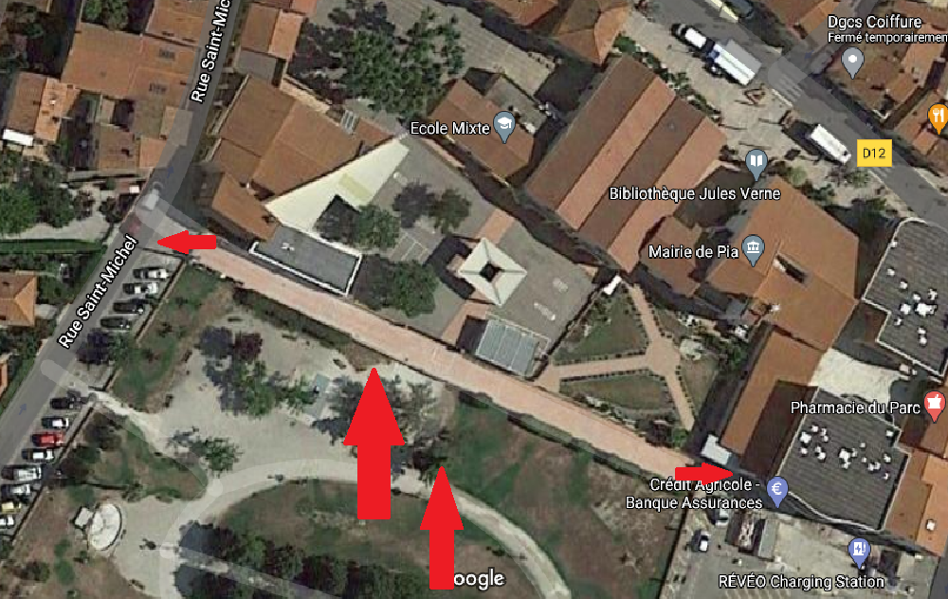

ELEMENTAIRE TORCATIS

ALAE
7h30 à 8h30 – Accueil des enfants sur la salle du ALAE. Fermeture à 8h30
12h à 13h45 : Pause méridienne pour les enfants inscrits sur le temps de restauration. Temps d’activité périscolaire.
16h45 à 18h30 : Les équipes d’animation gardent les enfants jusqu’à 17h, le temps que les enseignant.e.s finissent la sortie des classes. A 17h, récupération des enfants dans la salle du ALAE.
De 17h à 17h15, les enfants sortiront comme suit :
CP : Sortie salle Périscolaire Barboteu
CE1 et CE2 : Sortie Portail principal de l’école
CM1 et CM2 : Sortie portail coté mairie
Scolaire
L’ensemble des élèves rentrent par le portail principal – Afin d’éviter les brassages, les accompagnateurs-trices sortiront par la contre allée (voir plan ci-dessus).
Des indications seront communiquées ultérieurement.
RAPPEL DES HORAIRES :
8h35 à 12h
13h50 à 16h45
1 er septembre : 8h45 : CE1 – CE2 – CM1 – CM2
9h : CP

Aux abords des établissements scolaires (parc, parking, …etc), port du masque obligatoire pour les accompagnants à partir de 11 ans

Interdiction à toutes personnes exterieures aux fonctionnement des écoles de rentrer dans les établissements scolaires

Respect des distances physiques et des gestes protecteurs

Privilégier les déplacements pédestres

Les services d’accueils ALAE sont ouverts dès le 1er septembre (de 7h30 à 18h30) – Inscription auprès du service des Affaires scolaires obligatoires

